Edukacja matematyczna

Klasa I Szkoła Podstawowa Specjalna Nr 4 dla uczniów z niepełnosprawnością intelektualną w stopniu lekkim
Nazwisko i imię nauczyciela: Kondraciuk Elżbieta
el.kondraciuk@wp.pl
termin realizacji: 15.06.2020 r.

Temat: Liczby od najmniejszego do największego.
Wykonaj działania. Ułóż wyniki od najmniejszego do największego. Zapisz pod nimi odpowiadające im sylaby. Odczytajcie hasło.

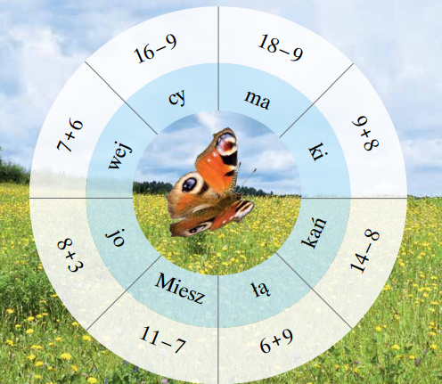

Edukacja matematyczna

Klasa I Szkoła Podstawowa Specjalna Nr 4 dla uczniów z niepełnosprawnością intelektualną w stopniu lekkim
Nazwisko i imię nauczyciela: Kondraciuk Elżbieta
el.kondraciuk@wp.pl
termin realizacji: 19.06.2020 r.

Temat: Porównywanie – O ile mniej? O ile więcej?

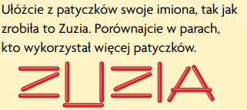

Edukacja matematyczna

Klasa I Szkoła Podstawowa Specjalna Nr 4 dla uczniów z niepełnosprawnością intelektualną w stopniu lekkim
Nazwisko i imię nauczyciela: Kondraciuk Elżbieta
el.kondraciuk@wp.pl
termin realizacji: 19.06.2020 r.

Temat: Tworzenie kwadratów.

Usuńcie 3 patyczki tak, aby zostały 4 kwadraty

Edukacja matematyczna

Klasa I Szkoła Podstawowa Specjalna Nr 4 dla uczniów z niepełnosprawnością intelektualną w stopniu lekkim
Nazwisko i imię nauczyciela: Kondraciuk Elżbieta
el.kondraciuk@wp.pl
termin realizacji: 22.06.2020 r.

Temat: Tworzenie trójkątów.

- Ile jest trójkątów?
- Ułóż trójkąty z patyczków

Edukacja matematyczna

Klasa II Szkoła Podstawowa Specjalna Nr 4 dla uczniów z niepełnosprawnością intelektualną w stopniu lekkim
Nazwisko i imię nauczyciela: Kondraciuk Elżbieta
el.kondraciuk@wp.pl
termin realizacji: 15.06.2020 r.

Temat: Dodawanie i odejmowanie liczb w zakresie 100.

Oblicz:

Edukacja matematyczna

Klasa II Szkoła Podstawowa Specjalna Nr 4 dla uczniów z niepełnosprawnością intelektualną w stopniu lekkim
Nazwisko i imię nauczyciela: Kondraciuk Elżbieta
el.kondraciuk@wp.pl
termin realizacji: 19.06.2020 r.

Temat: Liczymy pieniądze.

Bartek i jego starszy brat Jarek liczą swoje oszczędności. Jaką kwotę uzbierał Bartek? Jaką Jarek? Ile pieniędzy mają razem?

Edukacja matematyczna

Klasa II Szkoła Podstawowa Specjalna Nr 4 dla uczniów z niepełnosprawnością intelektualną w stopniu lekkim
Nazwisko i imię nauczyciela: Kondraciuk Elżbieta
el.kondraciuk@wp.pl
termin realizacji: 22.06.2020 r.

Temat: Co to jest kilometr?

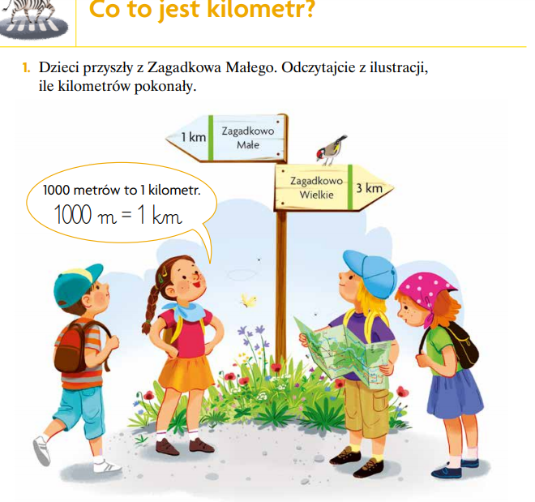

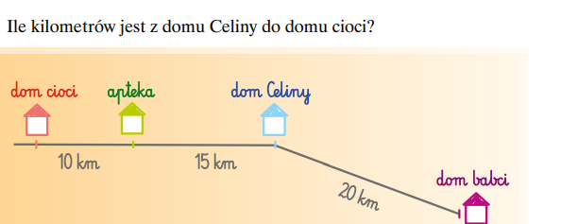

Napisz działanie do zeszytu.

